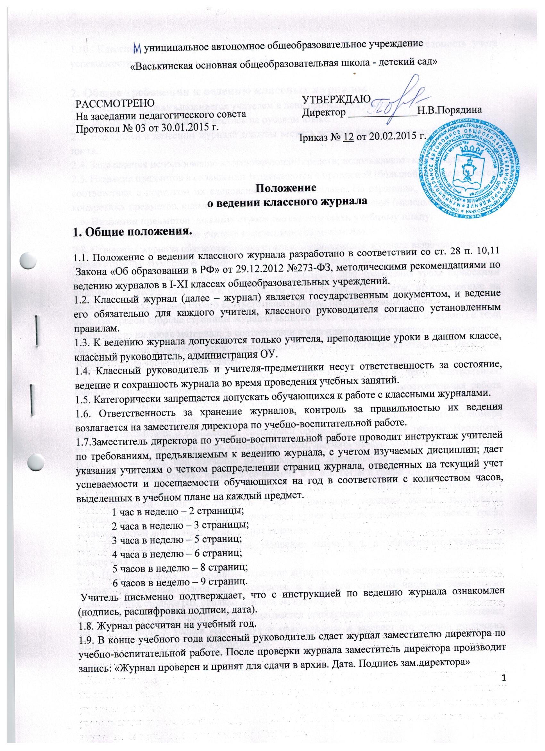1.10. Классный журнал хранится в архиве учреждения 5 лет, сводная ведомость учета успеваемости обучающихся не менее 25 лет.

2. Общие требования к ведению классных журналов
2.1. Классный журнал заполняется учителем в день проведения урока.
2.2. Записи в журнале должны вестись на русском языке.
2.3. Все записи в классном журнале должны вестись четко и аккуратно ручкой фиолетового цвета.
2.4. Запрещается использование корректирующих средств; использование карандаша.
2.5. Названия предметов в оглавлении записываются с прописной (большой) буквы в строгом соответствии с порядком их следования в учебном плане. На страницах, выделенных для конкретных предметов, наименование предмета пишется со строчной (маленькой) буквы.
2.6. Названия предметов должны строго соответствовать учебному плану.
2.7. Фамилия, имя, отчество учителя прописываются полностью.
2.8. Страницы журнала обязательно нумеруются. Одна страница журнала включает правую и левую стороны. Нумерация страниц указывается в разделе «Оглавление».
2.9. На левой стороне страницы журнала записывается дата проведения урока (арабскими цифрами) и месяц. Если уроки сдвоены, то ставятся две даты. Даты, проставленные на развороте слева, должны строго соответствовать датам, проставленным справа.
2.10. На правой стороне страницы журнала записывается число (арабскими цифрами) и тема пройденного на уроке материала в соответствии с календарно-тематическим планированием. При проведении сдвоенных уроков записываются темы каждого урока отдельно. Прочерки, обозначающие «повтор», запрещены.
2.11. В журнале указываются не только темы уроков, но и темы контрольных, самостоятельных, лабораторных, практических работ. Например: Самостоятельная работа «Сложение и вычитание трехзначных чисел».
2.12. В графе «Домашнее задание» записывается содержание задания, страницы, номера задач и упражнений с отражением специфики организации домашней работы. Например, «Повторить …..; составить план, таблицу, вопросы; выучить наизусть, ответить на вопросы и т. д.». Кроме того, при изучении ряда дисциплин домашние задания носят творческий характер (сделать рисунки, написать сочинение и т. п.). Тогда в графе «Домашнее задание» пишется: творческое задание и указывается характер задания. Если задание носит индивидуальный характер, тогда в графе «Домашнее задание» можно записывать: индивидуальные задания. Если на конкретном уроке домашнее задание не задаётся, графа остается пустой или делается запись «нет задания».
2.13. При записи тем «Повторение», «Решение задач» и т. д. обязательно указывается конкретная тема.
2.14. При проведении экскурсий на странице журнала с левой стороны записывается число столько раз, сколько часов шла экскурсия, а с правой стороны число и темы также записываются столько раз, сколько длилась экскурсия, но темы записываются построчно.
2.15. В конце года на странице, где записывается пройденный материал, учитель записывает число проведенных уроков «по плану» и «фактически» и заверяет это личной подписью. Делается запись: «Программа выполнена»
2.16. Учитель обязан систематически проверять и оценивать знания обучающихся, а также ежеурочно отмечать отсутствующих.
2.17. В клетках для отметок учитель имеет право записывать только один из следующих символов: 2, 3, 4, 5, н, н/а. Выставление точек, отметок со знаком «минус», «плюс» не допускается.
2.18. Отметки за устные и письменные ответы выставляются в колонку за то число, когда проводилась работа. Запрещается выставлять отметки задним числом.
2.19. Выставление в одной клеточке двух отметок не допускается.
2.20. Отметка н/а (не аттестован) может быть выставлена в случае, если ученик пропустил 2/3 занятий за отчётный период (четверть, полугодие) и при отсутствии трех и более отметок.
2.21. Итоговые отметки за четверть, год выставляются в следующей клетке после записи даты последнего урока. Не допускается выделять итоговые отметки (чертой, другим цветом и т.п.). Годовая оценка выставляется в столбец, следующий непосредственно за столбцом оценки за последнюю четверть (полугодие). Запрещается выставление итоговых отметок в первой колонке новой страницы.
2.22. Текущие отметки следующей четверти выставляются в клетке после итоговых (четвертных) отметок. Пропуски клеток не допускаются.
2.23. Итоговые отметки учащихся за четверть (полугодие) должны быть обоснованы. Чтобы объективно аттестовать учащихся, необходимо не менее трех отметок при часовой недельной учебной нагрузке по предмету и не менее 5 при учебной нагрузке два и более часа в неделю с обязательным учетом качества знаний учащихся по письменным работам.
2.24. Не рекомендуется выставление неудовлетворительных отметок на первых уроках после длительного отсутствия учащихся (пропуск трех и более уроков), после каникул, так как это сдерживает развитие успехов в их учебно-познавательной деятельности и формирует негативное отношение к учению.
2.25. При ошибке при выставлении отметок надо зачеркнуть неправильную отметку и в соседней клетке поставить правильную. Если ошибка делается в итоговых отметках или отметках за контрольную работу, отметка исправляется так же, как и текущие, при этом внизу страницы обязательно делается запись: «Отметка Петрову Максиму за 08.12. исправлена на «4» (хорошо)» – (подпись директора) и ставится печать общеобразовательного учреждения.
2.26. При организации занятий на дому, учителя-предметники, ведущие занятия, выставляют отметки (текущие и итоговые) в специальном журнале для надомного обучения. В конце зачетного периода (четверти, полугодия, года) учителя выставляют в классный журнал итоговые отметки, которые классный руководитель переносит в сводную ведомость учета успеваемости учащихся.
2.27. Записи в журнале для надомного обучения в конце зачетного периода (недели, четверти, полугодия, года) подписываются родителями (законными представителями) ученика.
2.28. Страница «Листок здоровья» заполняется классным руководителем (в согласовании с медицинским работником) или медицинским работником (при наличии данного в ОУ) в соответствии с данными из медицинских карт обучающихся. Рекомендации, данные в "Листке здоровья", обязательны к учету всеми педагогическими работниками во время пребывания обучающихся в образовательном учреждении и (или) на внеклассных мероприятиях.
2.29. Элективные курсы записываются в журнале факультативных занятий. Ведение данного журнала, осуществляется в соответствии с требованиями к ведению классных журналов. При оценивании результатов обучения учащихся на элективных курсах следует руководствоваться критериями оценивания результатов обучения учащихся, заложенными автором в программе авторского элективного курса. Решение о системе оценивания учебных курсов по выбору принимает образовательное учреждение на основании решения педагогического совета.
2.30. Страницы «Показатели физической подготовленности обучающихся» заполняются учителем физкультуры.
2.31. Все учителя на первом уроке обязаны провести и записать на правой странице журнала перед темой урока «Вводный инструктаж» по технике безопасности. Учителя химии, физики, биологии, физической культуры, технологии обязательно отмечают инструктаж по технике безопасности перед каждой лабораторной, практической работой, экскурсией и т.д.
2.32. Категорически запрещается уносить журнал домой, выдавать на руки обучающимся.

III. Требования к ведению журнала классным руководителем.
3.1. Списки обучающихся заполняются только классным руководителем в алфавитном порядке по всем учебным предметам. Все изменения в списочном составе учащихся в журнале (выбытие, прибытие) может делать только классный руководитель после получения им необходимого документа (приказа по школе, подтверждающего убытие или прибытие). Например: Петров Андрей выбыл 09.02.2009г. приказ 20 09.02.08 № 27. Со следующей страницы фамилия выбывшего ученика в список не заносится (нумерация фамилий оставшихся учащихся класса изменяется).
3.2. Классный руководитель в течение первых двух недель сентября заполняет страницы «Итоговая ведомость успеваемости учащихся», «Сведения о пропущенных уроках», «Общие сведения об учащихся».
3.3. Учет пропусков занятий учащимися ведется классным руководителем ежедневно, а итоговые пропуски подсчитываются сразу же по окончании четверти.
3.4. В случаях обучения обучающихся в лечебно-профилактических учреждениях и оздоровительных общеобразовательных учреждениях санаторного типа для детей, нуждающихся в длительном лечении, классный руководитель помещает в журнал справку об обучении в санатории или больнице; отметки из справки в классный журнал не переносятся
3.5. Четвертные, годовые отметки выставляются на страницу «Сводная ведомость учета успеваемости учащихся» на второй день после окончания четверти, года. Здесь же выставляются экзаменационные и итоговые оценки на основании экзаменационных протоколов (не позднее, чем через два дня после экзаменов).
3.6. По окончании учебного года классный руководитель на странице «Сводная ведомость учета успеваемости учащихся» в графе «Решение педагогического совета (дата и номер)» против фамилии каждого ученика делает следующие записи:
- переведен в 7 класс, протокол от _____ №____;
- условно переведен в 7 класс, протокол от _____ №____;
- оставлен на повторный курс в 6 классе, протокол от ____№____;
- выбыл в другое общеобразовательное учреждение в течение учебного года, приказ по школе от ___ №___;
- допущен к экзаменам, протокол от __№____;
- выдан аттестат об основном общем образовании, протокол от ___ №__;
- выдан аттестат об основном общем образовании особого образца, протокол от ___ №__;
- выдана справка об обучении в ОУ, протокол от ___ №__
4. Осуществление контроля ведения классного журнала и его хранение
4.1. Директор школы и его заместитель по учебно-воспитательной работе обязаны обеспечить хранение классных журналов и систематически осуществлять контроль правильности их оформления и ведения. Заместитель директора осуществляет ежедневный контроль хранения классных журналов в отведенном для этого специальном месте.
4.2. Периодичность и виды контроля:
- качество оформления журналов в соответствии с установленными требованиями – 4 раза в год (сентябрь, ноябрь, январь, май-июнь);
- выполнение программы – 1 раз в четверть;
- объем домашних заданий обучающихся – 1 раз в полугодие;
- работа учителя по учету уровня обученности слабоуспевающих и высокомотивированных учащихся – 2 раза в год;
- своевременность и объективность выставления отметок обучающимся – 1 раз в четверть;
- посещаемость занятий обучающимися, учет посещаемости занятий – 1 раз в месяц.
4.3. В конце года классный руководитель сдает классный журнал на проверку заместителю директора, но только после того, как учителя-предметники отчитаются перед заместителем директора по итогам года.
4.4. Директор и заместитель директора по учебной работе по итогам проверки делают записи в графе "Замечания по ведению классного журнала" с указанием цели проверки и замечаний. По итогам повторной проверки делается отметка об устранении обнаруженных ранее недочетов. Все записи подкрепляются подписью проверяющего. По итогам проверок журналов проверяющими составляется справка.
Педагог, которому сделано замечание, обязан его устранить (по возможности), о чем делается соответствующая запись на странице «Замечания по ведению классного журнала» в графе «Отметка о выполнении».
4.5. В случае нарушений, допущенных при ведении классного журнала, учителю-предметнику или классному руководителю, а также заместителю директора по учебной работе может быть объявлено дисциплинарное взыскание за невыполнение должностных обязанностей в соответствии с ТК РФ.
4.6. В конце каждого учебного года журналы, проверенные и подписанные директором или заместителем директора по УВР, сдаются в архив школы.

